BỘ CÔNG THƯƠNG

TRƯỜNG ĐẠI HỌC ĐIỆN LỰC

**KHOA CÔNG NGHỆ THÔNG TIN**

-----🙞🙜🕮🙞🙜-----



**BÁO CÁO**

**ĐỒ ÁN TỐT NGHIỆP**

**ĐỀ TÀI:**

**XÂY DỰNG WEBSITE BÁN THỜI TRANG**

**VÀ PHỤ KIỆN NAM**

**Sinh viên thực hiện** **: NGUYỄN ĐỨC MẠNH**

**Giảng viên hướng dẫn** **: TS. NGUYỄN VĂN ĐOÀN**

**Ngành : CÔNG NGHỆ THÔNG TIN**

**Chuyên ngành : CÔNG NGHỆ PHẦN MỀM**

**Lớp : D10CNPM**

**Khóa : 2015-2020**

*Hà Nội,tháng 12 năm 2020*

LỜI CAM ĐOAN

Tôi xin cam đoan đồ án này là do chính tôi thực hiện.

Tất cả những tham khảo từ các nghiên cứu liên quan đều được nêu nguồn gốc một cách rõ ràng từ danh mục tài liệu tham khảo trong đồ án. Trong đồ án, không có việc sử dụng tài liệu, công trình nghiên cứu của người khác mà không chỉ rõ về tài liệu tham khảo. Các chương trình thực nghiệm đều là do tôi thực hiện mà có được, không sao chép từ bất cứ nguồn nào.

|  |
| --- |
| Hà Nội, ngày tháng năm 2020 |
| Sinh viên thực hiện:  Nguyễn Đức Mạnh |

**Lời Nói Đầu**

Với sự phát triển mạnh mẽ của Khoa học công nghệ, đặc biệt là sự phát triển nhanh chóng của lĩnh vực Công Nghệ Thông Tin ngày càng đi vào đời sống và được con người khai thác một cách rất hiệu quả biến nó thành công cụ lao động hữu ích và đóng vai trò rất quan trọng trong đời sống xã hội, công cụ lao động. Loài người chúng ta đang hướng tới thiết lập một hành tinh thông minh.

Không kể đến những đóng góp to lớn mà ngành CNTT đã làm được cho lĩnh vực nghiện cứu khoa học kỹ thuật, mà chúng ta có thể nhìn thấy luôn những đóng góp thiết thực mà nó mang lại trong đời sống xã hội của con người. Hãy thử nhìn vào chiếc máy tính cá nhân của mình, chỉ với một vài thao tác đơn giản,thậm chí là một cú click chuột, bạn có thể đọc báo, xem phim và cả mua sắm qua mạng, có thể nói cả thế giới thông tin gần như hiện ra trước mắt bạn. Nói riêng thương mại điện tử, hiện nay trên thế giới đã có rất nhiều các website nổi tiếng, uy tín phục vụ cho người dùng, có thể kể đến như ebay.com, vatgia.com… Các doanh nghiệp muốn tiến hành bán hàng trực tuyến, thì điều đầu tiên họ cần đến là một website chất lượng, với một hệ thống thông tin được thiết kế tốt, giao diện đẹp, dễ sử dụng.

Vì vậy, em đã lựa chọn đề tài “**Xây dựng hệ thống quản lí website bán thời trang và phụ kiện nam**” với mong muốn vận dụng những kiến thức mình đã học, xây dựng được một trang web có tính thực tiễn, củng cố lại những kiến thức của mình qua thực hành. Với một số mục tiêu khi thiết kế trang web, bước đầu xây dựng website bán hàng trực tuyến nhằm quảng bá rộng rãi các sản phẩm, mua bán qua mạng, thanh toán nhanh chóng.

Nhờ sự hướng dẫn của thầy **Nguyễn Văn Đoàn**, em đã từng bước nghiên cứu và vận dụng các kiến thức để tìm hiểu, phân tích và xây dựng được hệ thống website. Em chân thành cảm ơn cô đã cung cấp cho chúng em những kiến thức về môn học và hướng dẫn chúng em có thể hoàn thành đề tài này một cách tốt nhất.

***Sinh viên thực hiện***

***Nguyễn Đức Mạnh***

**LỜI CẢM ƠN**

Em xin gửi lời cảm ơn chân thành và sự tri ân sâu sắc đối với các thầy cô Khoa Công Nghệ Thông Tin, đặc biệt là thầy **NGUYỄN VĂN ĐOÀN** đã giúp đỡ và hướng dẫn em hoàn thành bài báo cáo.Thực hiện đồ án là cơ hội để em áp dụng, tổng hợp các kiến thức đã học trên lớp, đồng thời đúc kết được những bài học thực tế phục vụ cho việc học tập và làm việc sau này. Mặc dù đã rất cố gắng để thực hiện đề tài nhưng vì năng lực và thời gian còn hạn chế nên chương trình khó tránh khỏi những sai xót, rất mong (thầy) cô thông cảm. Những góp ý của (thầy) cô là bài học, là hành trang để em vững bước vào cuộc sống sau này. Qua đây, em xin trân trọng cảm ơn thầy **NGUYỄN VĂN ĐOÀN**, người đã nhiệt tình hướng dẫn, chỉ bảo em trong quá trình thực hiện, hoàn thành đề tài.

Em xin chân thành cảm ơn!

Hà Nội, ngày……tháng…..năm 2020

**Sinh viên thực hiện**

**Nguyễn Đức Mạnh**

**MỤC LỤC**

CHƯƠNG 1: ĐẶT VẤN ĐỀ VÀ ĐỊNH HƯỚNG GIẢI PHÁP 1

1.1 Lời nói đầu 1

1.2 Nhu cầu thực tế 1

1.3 Mục đích chọn đề tài 1

1.4 Nội dung đề tài 2

1.5 Bố cục đồ án 2

CHƯƠNG 2: CƠ SỞ LÝ THUYẾT 3

2.1 Framework Laravel 3

2.1.1 Khái niệm 3

2.1.2 Mô hình MVC 3

2.1.3 Ưu nhược điểm của Laravel 4

2.2 Xampp 5

2.3 Thư viện Bootstrap 6

2.4 Thư viện JQUERY 7

CHƯƠNG 3: PHÂN TÍCH CHỨC NĂNG 9

3.1 Phía người dùng 9

3.1.1 Chức năng xem chi tiết sản phẩm 9

3.1.2 Chức năng xem tin tức 9

3.1.3 Chức năng quản lý giỏ hàng 9

3.1.4 Chức năng tìm kiếm sản phẩm 9

3.1.5 Chức năng liên hệ 9

3.1.6 Chức năng quản lý tài khoản 10

3.2 Phía quản trị viên 10

3.2.1 Chức năng quản lý danh mục 10

3.2.2 Chức năng quản lý sản phẩm 11

3.2.3 Chức năng quản lý tin tức 11

3.2.4 Chức năng quản lý đơn hàng 11

3.2.5 Chức năng quản lý kho hàng 11

3.3 Biểu đồ Use Case 12

3.3.1 Use Case tổng quát 12

3.3.2 Use Case đăng nhập 13

3.3.3 Use Case quản lý danh mục 14

3.3.4 Use Case quản lý sản phẩm 16

3.3.5 Use Case quản lý tin tức 18

3.3.6 Use Case quản lý đơn hàng 20

3.3.7 Use Case quản lý kho 21

3.3.8 Use Case quản lý liên hệ 23

3.3.9 Use Case đăng ký 24

3.3.10 Use Case xem chi tiết sản phẩm 26

3.3.11 Use Case tìm kiếm sản phẩm 27

3.3.12 Use Case quản lý giỏ hàng 28

3.3.13 Use Case xem tin tức 30

3.4 Biểu đồ tuần tự (sequence) 31

3.4.1 Chức năng đăng nhập 31

3.4.2 Chức năng đăng ký 32

3.4.3 Chức năng tìm kiếm 33

3.4.5 Chức năng xem chi tiết sản phẩm 33

3.4.6 Chức năng quản lý giỏ hàng 34

CHƯƠNG 4: THIẾT KẾ HỆ THỐNG 36

4.1 Kiến trúc hệ thống 36

4.1.1 Model 36

4.1.2 View 36

4.1.3 Controller 37

4.2 Thiết kế cơ sở dữ liệu 38

4.2.1 Danh sách các bảng 39

4.2.2 Bảng user 40

4.2.2 Bảng about 40

4.2.3 Bảng product_category 40

4.2.4 Bảng contacts 41

4.2.5 Bảng orders 41

4.2.6 Bảng orders_detail 41

4.2.7 Bảng order_number 42

4.2.8 Bảng products 42

4.2.9 Bảng product_detail 42

4.2.10 Bảng product_size 43

4.2.11 Bảng slide 43

CHƯƠNG 5: KẾT QUẢ CÀI ĐẶT 44

5.1 Giao diện người sử dụng 44

5.1.1 Giao diện trang chủ 44

5.1.2 Giao diện đăng ký và đăng nhập 44

5.1.3 Giao diện nội dung trang chủ 45

5.1.4 Giao diện chi tiết sản phẩm 45

5.1.5 Giao diện giỏ hàng 46

5.2 Giao diện người quản trị 46

5.2.1 giao diện đăng nhập quản trị 46

5.2.2 Giao diện tổng quan quản trị 47

5.2.3 giao diện quản lý danh mục sản phẩm 47

5.2.4 Giao diện quản lý sản phẩm 48

5.2.5 giao diện quản lý tin tức 48

5.2.6 giao diện quản lý đơn hàng 49

CHƯƠNG 6: KẾT LUẬN VÀ PHƯƠNG HƯỚNG PHÁT TRIỂN 50

6.1 Kết luận 50

6.2 Hướng phát triển 50

TÀI LIỆU THAM KHẢO 51

# DANH MỤC BẢNG BIỂU

Bảng 1: Mô tả Use Case đăng nhập 13

Bảng 2: Dòng chính Use Case đăng nhập 13

Bảng 3: Dòng khác Use Case đăng nhập 14

Bảng 4: Mô tả Use Case quản lý danh mục 15

Bảng 5: Dòng chính Use Case quản lý danh mục 15

Bảng 6: Dòng khác Use Case quản lý danh mục 16

Bảng 7: Mô tả Use Case quản lý sản phẩm 17

Bảng 8: Dòng chính Use Case quản lý sản phẩm 17

Bảng 9: Dòng khác Use Case quản lý sản phẩm 18

Bảng 10: Mô tả Use Case quản lý tin tức 19

Bảng 11: Dòng chính Use Case quản lý tin tức 19

Bảng 12: Dòng khác Use Case quản lý tin tức 19

Bảng 13: Mô tả Use Case quản lý đơn hàng 20

Bảng 14: Dòng chính Use Case quản lý đơn hàng 21

Bảng 15: Mô tả Use Case quản lý kho 22

Bảng 16: Dòng chính Use Case quản lý kho 22

Bảng 17: Dòng khác Use Case quản lý kho 23

Bảng 21: Mô tả Use Case quản lý liên hệ 23

Bảng 22: Dòng chính Use Case quản lý liên hệ 24

Bảng 23: Mô tả Use Case đăng ký 24

Bảng 24: Dòng chính Use Case đăng ký 25

Bảng 25: Dòng khác Use Case đăng ký 25

Bảng 32: Mô tả Use Case xem chi tiết sản phẩm 26

Bảng 33: Dòng chính Use Case xem chi tiết sản phẩm 26

Bảng 34: Mô tả Use Case tìm kiếm sản phẩm 27

Bảng 35: Dòng chính Use Case tìm kiếm sản phẩm 28

Bảng 39: Mô tả Use Case quản lý giỏ hàng 29

Bảng 40: Dòng chính Use Case quản lý giỏ hàng 29

Bảng 44: Mô tả Use Case xem tin tức 30

Bảng 45: Dòng chính Use Case xem tin tức 31

Bảng 48: Danh sách các bảng cơ sở dữ liệu 39

Bảng 49: Bảng admins 40

Bảng 50: Bảng about 40

Bảng 51: Bảng product_category 40

Bảng 52: Bảng contacts 41

Bảng 53: Bảng orders 41

Bảng 54: Bảng order_detail 41

Bảng 55: Bảng order_number 42

Bảng 56: Bảng products 42

Bảng 57: Bảng product_detail 42

Bảng 58: Bảng product_size 43

Bảng 59: Bảng slide 43

# DANH MỤC HÌNH ẢNH

Hình 1: Mô hình MVC 4

Hình 2: Giới thiệu về Xampp 5

Hình 3: Giới thiệu về Bootstrap 6

Hình 4: Biểu đồ Use Case tổng quát 12

Hình 5: Biểu đồ Use Case đăng nhập 13

Hình 6: Biểu đồ Use Case quản lý danh mục 14

Hình 7: Biểu đồ Use Case quản lý sản phẩm 16

Hình 8: Biểu đồ Use Case quản lý tin tức 18

Hình 9: Biểu đồ Use Case quản lý đơn hàng 20

Hình 10: Biểu đồ Use Case quản lý kho 21

Hình 11: Biểu đồ Use Case quản lý liên hệ 23

Hình 12: Biểu đồ Use Case đăng ký 24

Hình 13: Biểu đồ Use Case xem chi tiết sản phẩm 26

Hình 14: Biểu đồ Use Case tìm kiếm sản phảm 27

Hình 15: Biểu đồ Use Case quản lý giỏ hàng 28

Hình 16: Biểu đồ Use Case xem tin tức 30

Hình 17: Biểu đồ tuần tự đăng nhập 31

Hình 18: Biển đồ tuần tự đăng ký 32

Hình 19: Biểu đồ tuần tự tìm kiếm 33

Hình 20: Biểu đồ tuần tự xem chi tiết sản phẩm 33

Hình 21: Biển đồ tuần tự giỏ hàng 34

Hình 22: Cơ sở dữ liệu 38

Hình 23: Giao diện trang chủ 44

Hình 24: Giao diện đăng ký và đăng nhập 44

Hình 25: Giao diện nội dung trang chủ 45

Hình 26: Giao diện chi tiết sản phẩm 45

Hình 27: Giao diện giỏ hàng 46

Hình 28: Giao diện đăng nhập quản trị 46

Hình 29: Giao diện tổng quan quản trị 47

Hình 30: Giao diện quản lý danh mục sản phẩm 47

Hình 31: Giao diện quản lý sản phẩm 48

Hình 32: Giao diện quản lý tin tức 48

Hình 33: Giao diện quản lý đơn hàng 49

# DANH MỤC CÁC THUẬT NGỮ VIẾT TẮT

|  |  |  |
| --- | --- | --- |
| STT | Thuật ngữ viết tắt | Đầy đủ |
| 1 | AJAX | Asynchronous Javascript and XML |
| 2 | CSS | Cascading Style Sheets |
| 3 | DOM | Document Object Model |
| 4 | HTML | HyperText Markup Language |
| 5 | HTTP | HyperText Transfer Protocol |
| 6 | IBM | International Business Machines |
| 7 | MVC | Model-View-Controller |
| 8 | Perl | Practical Extraction and Report Language |
| 9 | PHP | PHP: Hypertext Preprocessor |

**CHƯƠNG 1: ĐẶT VẤN ĐỀ VÀ ĐỊNH HƯỚNG GIẢI PHÁP**

* 1. **Lời nói đầu**

Xã hội ngày càng phát triển, công nghệ phát triển mạnh mẽ ứng dụng vào rất nhiều lĩnh vực kinh tế, chính trị, xã hội, giáo dục, sản xuất cũng như đời sống thường nhật của con người. Một trong những công nghệ tiêu biểu trong việc phát triển công nghệ đó phải kể đến việc ứng dụng công nghệ thông tin trong các lĩnh vực cuộc sống. Bởi lẽ, công nghệ thông tin giúp nâng cao chất lượng công việc, tăng hiệu suất, tiết kiệm thời gian và chi phí vận hành. Mặt khác, công nghệ thông tin còn là cầu nối duy trì mối quan hệ mọi người với nhau.

* 1. **Nhu cầu thực tế**

Đối với các doanh nghiệp nhỏ hay các cửa hàng gia dụng đơn lẻ, việc xây dựng hoặc thuê mặt bằng đầu tư luôn bị giới hạn bởi phạm vi địa lý, vì vậy chỉ có thể tiếp cận được với khách hàng địa phương. Website bán hàng gia dụng sẽ giúp tiếp cận khách hàng không chỉ trong khu vực nhất định mà còn mở rộng ra khắp các vùng miền bất cứ nơi nào có Internet. Các công cụ liên lạc trực tuyến trên website sẽ giúp giảm thiểu nhân viên hỗ trợ tư vấn đối với nhiều khách hàng. Không phụ thuộc quá nhiều vào facebook. Tiết kiệm chi phí, hoạt động 24/7 và tiếp cận khách hàng mọi lúc.

* 1. **Mục đích chọn đề tài**

Thấy được tầm quan trọng của website bán hàng gia dụng đối với nhu cầu của khách hàng ở mọi địa phương. Hình thức mua sắm này đáp ứng nhu cầu của con người thời đại mới vì tiết kiệm nhiều công sức và thời gian.Việc sử dụng website bán hàng gia dụng sẽ cải thiện được chức năng quản lý và thống kê cũng như tránh được sự thiếu sót trong giao dịch. Thanh toán online là nhu cầu cần thiết trong xã hội hiện tại, website sẽ thực hiện được thanh toán thường và online, đối với thanh toán online không thành công, đơn hàng sẽ chuyển trạng thái đơn hàng thường để khách hàng có thể liên hệ thực hiện thanh toán.Từ việc nghiên cứu cơ sở lý thuyết em đã vận dụng kiến thức và thời gian nghiên cứu của mình để xây dựng nên website bán hàng gia dụng.

* 1. **Nội dung đề tài**

Các chức năng của hệ thống:

* Phía người dùng:
  + Tạo tài khoản và quản lý thông tin tài khoản
  + Hỗ trợ bảo mật tìm lại tài khoản quên mật khẩu qua email
  + Cho phép người dùng có thể xem thông tin sản phẩm (giá cả, hình ảnh, mô tả, nội dung…)
  + Tìm kiếm sản phẩm theo tên sản phẩm hoặc danh mục sản phẩm
  + Đánh giá sản phẩm
  + Liên hệ và liên lạc với quản trị
  + Thanh toán thường
* Phía quản trị:
  + Quản lý danh mục (thêm, sửa, xóa, hiển thị)
  + Quản lý sản phẩm (thêm, sửa, xóa, hiển thị, nổi bật)
  + Quản lý tin tức (thêm, sửa, xóa, hiển thị)
  + Quản lý đơn hàng (xem, xóa, xử lý hoặc chờ xử lý)
  + Quản lý kho (hàng tồn, bán chạy, cập nhật, xóa sản phẩm)
  1. **Bố cục đồ án**
* Chương 1: Đặt vấn đề và định hướng giải pháp
* Chương 2: Cơ sở lý thuyết
* Chương 3: Phân tích chức năng
* Chương 4: Thiết kế hệ thống
* Chương 5: Kết quả cài đặt
* Chương 6: Kết luận và định hướng phát triển

**CHƯƠNG 2: CƠ SỞ LÝ THUYẾT**

## **2.1 Framework Laravel**

### **2.1.1 Khái niệm**

Laravel là một PHP framework mã nguồn mở miễn phí, được tạo ra bởi Taylor Otwell nhằm cho việc phát triển các ứng dụng web theo mô hình kiến trúc Model-View-Controller (MVC). Laravel có các cú pháp dễ hiểu, rõ ràng nên dễ sử dụng. Cấu trúc và cách tổ chức trong project được sắp xếp một cách hợp lý dễ dàng cho việc duy trì cũng như phát triển về lâu dài.

### **2.1.2 Mô hình MVC**

MVC (viết tắt của Model-View-Controller) là một mô hình kiến trúc phần mềm được tạo ra với mục đích quản lý và xây dựng ứng dụng có hệ thống hơn. Mô hình này được dùng khá rộng rãi và đặc biệt là trong các ngôn ngữ lập trình web. Trong PHP có khá nhiều framework và hầu hết đều xây dựng từ mô hình MVC. Mô hình này được chia làm 3 lớp xử lý gồm Model – View – Controller :

* Model: có nhiệm vụ tương tác với cơ sở dữ liệu, nó sẽ chứa các hàm, các phương thức truy vấn trực tiếp với dữ liệu
* View: có nhiệm vụ hiển thị dữ liệu sang các đoạn mã HTML và giúp người dùng có giao diện tương tác với hệ thống.
* Controller : có nhiệm vụ xử lý tương tác, làm cầu nối giữa model và view. Là nơi tiếp nhận những yêu cầu xử lý được gửi từ người dùng, controller sẽ gọi tới model để tương tác với cơ sở dữ liệu (database) và đưa dữ liệu tới view.

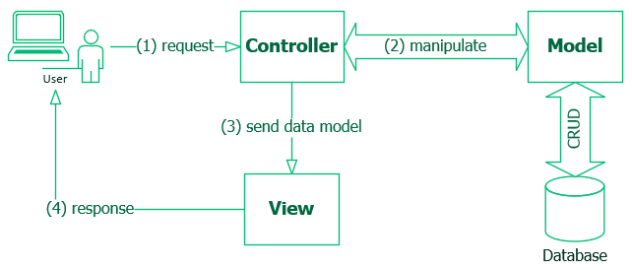

Hình 1: Mô hình MVC

Chúng ta có thể thấy mô hình hoạt động của MVC thông qua hình trên:

* Người dùng thực hiện gửi yêu cầu tới controller
* Controller sẽ thực hiện tương tác với model
* Model sẽ xử lý để lấy các dữ liệu chính xác trong database
* Dữ liệu sẽ được model gửi trả về Controller
* Controller sẽ đổ dữ liệu ra view hiển thị cho người dùng

### **2.1.3 Ưu nhược điểm của Laravel**

* Ưu điểm :
* Laravel framework sử dụng tất cả các tính năng mới nhất của PHP
* Tất cả các phiên bản của Laravel được phát hành cùng với các tài liệu phù hợp, chúng ta sẽ tìm thấy những giải thích chi tiết về coding style, methods và classes.
* Công cụ dòng lệnh Artisan giúp quản lý hệ thống cơ sở dữ liệu hiệu quả. Artisan giúp tạo các tệp MVC cơ bản và quản lý tài nguyên, bao gồm cả các cấu hình tương ứng của chúng.
* Gói và nguồn lực sẵn có.
* Reverse Routing: Đây là một tính năng rất hữu ích trong framwork, có thể tạo liên kết đến các route được đặt tên. Vì vậy, khi tạo các liên kết, chỉ cần sử dụng tên của bộ định tuyến, framework sẽ tự động chèn URL chính xác. Nếu cần thay đổi các route trong tương lai, những thay đổi sẽ tự động được thực hiện ở mọi nơi.
* Nhược điểm :
  + Không hỗ trợ tính năng thanh toán.
  + Thiếu sự liên tục giữa các phiên bản : Không có chuyển đổi liền mạch từ Laravel 4 sang 5. Nếu cố cập nhật code, có thể sẽ phá vỡ ứng dụng.
  + Một số nâng cấp có thể có vấn đề

## **2.2 Xampp**

Xampp là một công cụ tích hợp đầy đủ các thành bao gồm Apache, Mysql, PHP, Perl. Giúp chúng ta tạo ra môi trường web server trên máy tính của mình, để có thể chạy được kịch bản PHP.

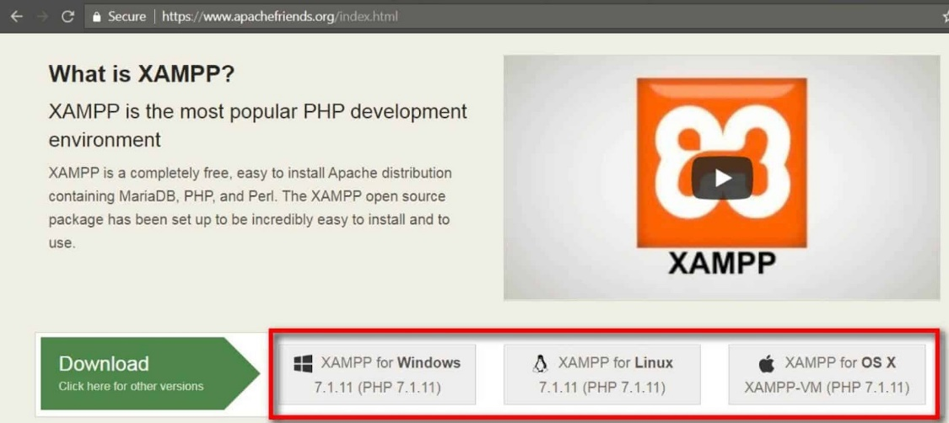

Hình 2: Giới thiệu về Xampp

Apache: Là một chương trình máy chủ, dùng để giao tiếp với các giao thức HTTP. Apache chạy tốt trên mọi hệ điều hành.

Mysql: Là hệ quản trị cơ sở dữ liệu, được dùng để lưu trữ thông tin của một website. Mỗi website có thể sử dụng một hoặc nhiều cơ sở dữ liệu.

PHP: Là ngôn ngữ kịch bản trên phía Server, dùng để xử lý các thao tác của người dùng và làm việc trực tiếp với cơ sở dữ liệu (Database).

Xampp là một công cụ tuyệt vời cho bất kỳ ai muốn có một development server đầy đủ và nhanh chóng. Nhưng bên cạnh đó Xampp rất dễ cài đặt, nên nó không có các tính năng bảo mật như production server.

## **2.3 Thư viện Bootstrap**

Bootstrap là 1 framework có chứa HTML, CSS, và JavaScript cho phép người dùng dễ dàng thiết kế website theo 1 chuẩn nhất định, tạo các website thân thiện với các thiết bị.

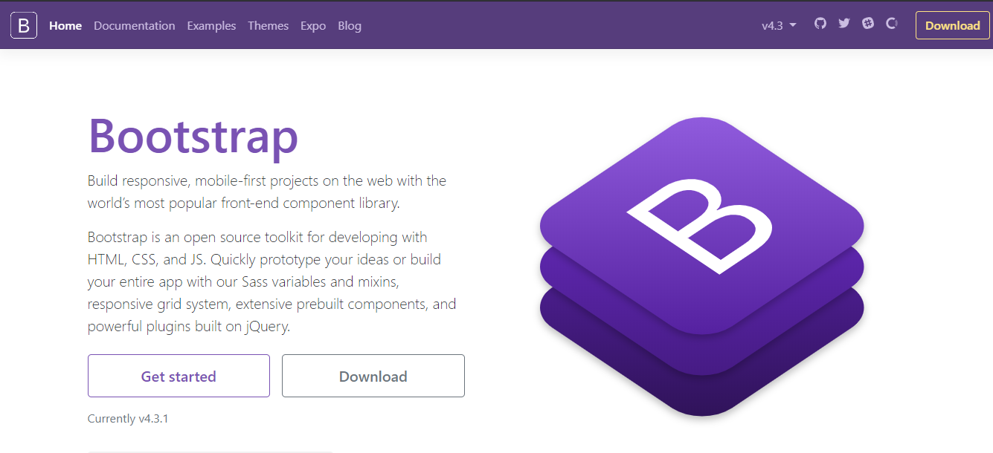

Hình 3: Giới thiệu về Bootstrap

Bootstrap được tạo ra tại Twitter vào giữa năm 2010. Trước khi chính thức trở thành một framework mã nguồn mở, Bootstrap được biến đến như là bản thiết kế của Twitter. Sau một vài tháng đi vào phát triển, Twitter đã tổ chức Tuần lễ Hack đầu tiên và hàng loạt các nhà phát triển ở mọi trình độ đã tham gia vào dự án. Và trong hơn một năm sau đó, Bootstrap giống như một bản hướng dẫn style dành riêng cho việc phát triển các công cụ nội bộ phục vụ cho công ty trước khi nó được phát hành chính thức, và nó vẫn đóng một vai trò như vậy cho đến ngày nay.

Kể từ lần đầu tiên được phát hành vào Thứ 6 ngày 19 tháng 8 năm 2011 tới nay, đã có tới hơn 20 lần phát hành, bao gồm cả 2 bản viết lại chính của phiên bản 2 và phiên bản 3. BootStrap 2 đã thêm tính năng responsive như một stylesheet tùy ý. Đến khi xây dựng Bootstrap 3 đã viết lại thư viện một lần nữa để tích hợp tính năng responsive một cách mặc định.

* Ưu điểm của Bootstrap :
  + Tiết kiệm thời gian: Boostrap giúp thiết kế giao diện tiết kiệm rất nhiều thời gian. Các thư viện Bootstrap có những đoạn mã sẵn sàng áp dụng vào website. Không tốn nhiều thời gian để tự viết code cho giao diện.
  + Tùy biến cao: Có thể dựa vào Bootstrap và phát triển nền tảng giao diện của chính mình. Bootstrap cung cấp hệ thống Grid System mặc định bao gồm 12 cột và độ rộng 940px. Có thể thay đổi, nâng cấp và phát triển dựa trên nền tảng này.
  + Responsive Web Design: Với Bootstrap, việc phát triển giao diện website để phù hợp với đa thiết bị trở nên dễ dàng hơn bao giờ hết. Đây là xu hướng phát triển giao diện website đang rất được ưu chuộng trên thế giới.

## **2.4 Thư viện JQUERY**

JQuery là một thư viện kiểu mới của JavaScript, được tạo bởi John Resig vào năm 2006 với phương châm: Viết ít hơn, làm nhiều hơn.

jQuery thực hiện nhiều nhiệm vụ mà nếu dùng JavaScript thông thường thì sẽ tốn rất nhiều dòng mã lệnh. jQuery cũng có khả năng thực hiện các tính năng phức tạp, như các cuộc gọi AJAX (được sử dụng để kết nối với máy chủ web tự động mà không nhất thiết phải tải lại trang) và thực thi DOM (mô hình đối tượng tài liệu).

jQuery là thư viện JavaScript phổ biến nhất vì vậy người ta thường dùng jQuery để xây dựng ứng dụng website. Nhiều công ty lớn cũng dùng jQuery đó là Google, Microsoft, IBM và Netflix.

jQuery có thể chạy được trên nhiều trình duyệt bao gồm cả Internet Explorer 6.0.

**CHƯƠNG 3: PHÂN TÍCH CHỨC NĂNG**

## **3.1 Phía người dùng**

### **3.1.1 Chức năng xem chi tiết sản phẩm**

* Khi truy cập vào địa chỉ của website, người dùng có thể trực tiếp chọn các sản phẩm trên trang chủ.
* Cũng có thể thực hiện việc tìm kiếm để xem thông tin chi tiết của sản phẩm cần tìm hiểu.

### **3.1.2 Chức năng xem tin tức**

* Một số tin tức được hiển thị trên trang chủ, người dùng có thể chọn đọc trực tiếp hoặc lựa chọn tin tức trên header của website.
* Danh sách tin tức sẽ được hiển thị để người sử dụng có thể chọn đọc.

### **3.1.3 Chức năng quản lý giỏ hàng**

* Người dùng có thể lựa chọn sản phẩm trực tiếp trên trang chủ hoặc tìm kiếm sản phẩm theo mong muốn sau đó thêm vào giỏ hàng.
* Người dùng có thể xóa sản phẩm không mong muốn trong giỏ hoặc cập nhật số lượng sản phẩm trong giỏ hàng.

### **3.1.4 Chức năng tìm kiếm sản phẩm**

* Người dùng có thể vào danh sách sản phẩm và nhập từ khóa cần tìm kiếm vào ô search bên tay phải.
* Sau khi nhập từ khóa về tên sản phẩm, các sản phẩm có tên đúng hoặc gần giống sẽ hiển thị danh sách sản phẩm tìm kiếm

### **3.1.5 Chức năng liên hệ**

* Người dùng chọn liên hệ tại phần header của trang web
* Điền đầy đủ thông tin và nội dung cần liên hệ để thực hiện gửi liên hệ cho quản trị

### **3.1.6 Chức năng quản lý tài khoản**

* Người dùng có thể đăng ký tài khoản khi trỏ chuột đến biểu tượng user bên phải biểu tượng tìm kiếm trên header các trang để chọn đăng ký tài khoản. Sau đó điền đầy đủ thông tin để hoàn tất việc đăng ký.
* Đăng nhập: người dùng lựa chọn đăng nhập và điền thông tin email, mật khẩu để thực hiện đăng nhập.
* Quản lý tài khoản : người dùng có thể lựa chọn quản lý tại biểu tượng user để có thể vào trang quản lý tài khoản
  + Tổng quan theo dõi về đơn hàng đã đặt
  + Cập nhật thông tin : email, họ tên, số điện thoại, địa chỉ và giới thiệu bản thân.
  + Cập nhật mật khẩu
  + Một số sản phẩm bạn quan tâm
  + Các sản phẩm bán chạy
* Quên mật khẩu :
  + Có thể thực hiện việc lấy lại mật khẩu bằng cách click vào ‘Quên mật khẩu’ tại trang đăng nhập.
  + Điền thông tin email của tài khoản để lấy lại mật khẩu
  + Hệ thống sẽ gửi email thông báo cập nhật lại mật khẩu tới địa email cung cấp
  + Sau đó người dụng truy cập email để thực hiện việc đổi mật khẩu.

## **3.2 Phía quản trị viên**

### **3.2.1 Chức năng quản lý danh mục**

* Admin có thể thêm, sửa, xóa danh mục sản phẩm.
* Cập nhật trạng thái public/private của danh mục muốn hiển thị trên trang chủ
* Cập nhật trạng thái public/private của danh mục hiển thị sản phẩm có đánh giá tốt.

### **3.2.2 Chức năng quản lý sản phẩm**

* Admin có thể thêm, sửa, xóa sản phẩm.
* Với mỗi sản phẩm có thể cập nhật : tên, mô tả, nội dung, danh mục, giá cả, khuyến mại theo phần trăm, số lượng, ảnh hiển thị, lựa chọn sản phẩm là sản phẩm nổi bật cho từng sản phẩm.
* Cập nhật trạng thái public/private để lựa chọn hiển thị sản phẩm.
* Cập nhật trạng thái nổi bật/không để lựa chọn hiển thị sản phẩm nổi bật.
* Tìm kiếm sản phẩm theo tên hoặc theo danh mục

### **3.2.3 Chức năng quản lý tin tức**

* Admin có thể thêm, sửa, xóa tin tức về các sản phẩm hay nội dung có liên quan.
* Cập nhật trạng thái public/private để lựa chọn hiển thị tin tức.
* Cập nhật trạng thái hot/none để lựa chọn hiển thị tin tức hot.
* Tìm kiếm bài viết theo tên

### **3.2.4 Chức năng quản lý đơn hàng**

* Admin có thể thực hiện xem, xóa đơn hàng.
* Thực hiện chọn đã xử lý đơn hàng đối với các đơn hàng đang chờ xử lý để theo dõi đơn hàng nào đã hoàn thành.
* Chọn xem thống kê doanh thu theo ngày hoặc theo gian khoảng thời gian.

### **3.2.5 Chức năng quản lý kho hàng**

* Admin có thể thực hiện tìm kiếm sản phẩm theo tên và theo danh mục
* Thực hiện cập nhật hoặc xóa sản phẩm trong kho hàng
* Cập nhật trạng thái public/private để lựa chọn hiển thị sản phẩm.
* Cập nhật trạng thái nổi bật/không để lựa chọn hiển thị sản phẩm nổi bật.
* Sắp xếp các sản phẩm trong kho theo hàng còn tồn theo số lượng hoặc hàng bán chạy theo số lần bán

## **3.3 Biểu đồ Use Case**

### **3.3.1 Use Case tổng quát**

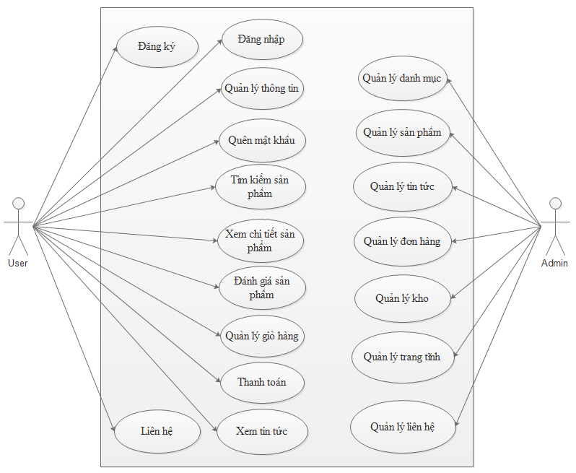

Hình 4: Biểu đồ Use Case tổng quát

### **3.3.2 Use Case đăng nhập**

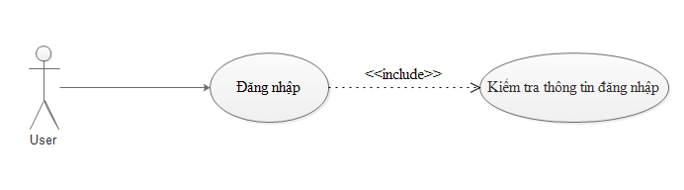

Hình 5: Biểu đồ Use Case đăng nhập

|  |  |
| --- | --- |
| Tên Use Case | Đăng nhập |
| Tác nhân | Admin, người dùng |
| Điều kiện đầu vào | Tác nhân chưa đăng nhập vào hệ thống |
| Kết quả đầu ra | Tác nhân đăng nhập thành công |
| Mô tả | Use Case cho phép đăng nhập vào hệ thống |

Bảng 1: Mô tả Use Case đăng nhập

|  |  |  |
| --- | --- | --- |
| STT | Thực hiện | Hành động |
| 1 | Tác nhân | Chọn chức năng đăng nhập |
| 2 | Hệ thống | Hiển thị giao diện đăng nhập |
| 3 | Tác nhân | Nhập email, mật khẩu vào giao diện đăng nhập |
| 4 | Hệ thống | Kiểm tra email và mật khẩu, nếu đúng thì hệ thống sẽ chuyển tới trang chủ với trạng thái đã đăng nhập, nếu sai thì chuyển sang dòng khác |

Bảng 2: Dòng chính Use Case đăng nhập

|  |  |  |
| --- | --- | --- |
| STT | Thực hiện | Hành động |
| 5 | Hệ thống | Thông báo đăng nhập không thành công do nhập sao email hoặc mật khẩu |
| 6 | Hệ thống | Trả về giao diện đăng nhập |

Bảng 3: Dòng khác Use Case đăng nhập

### **3.3.3 Use Case quản lý danh mục**

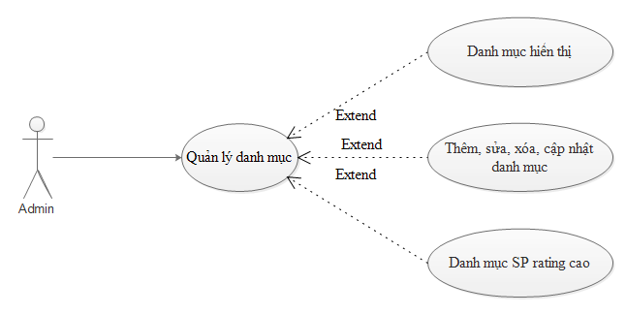

Hình 6: Biểu đồ Use Case quản lý danh mục

|  |  |
| --- | --- |
| Tên Use Case | Quản lý danh mục |
| Tác nhân | Admin |
| Điều kiện đầu vào | Admin đã đăng nhập hệ thống |
| Kết quả đầu ra | Các thông tin về danh mục sản phẩm được cập nhật trong cơ sở dữ liệu |
| Mô tả | Use Case cho phép xem, thêm, sửa, xóa, đổi trạng thái danh mục hiển thị và danh mục sản phẩm rating cao |

Bảng 4: Mô tả Use Case quản lý danh mục

|  |  |  |
| --- | --- | --- |
| STT | Thực hiện | Hành động |
| 1 | Admin | Chọn quản lý danh mục trên trang chủ quản trị |
| 2 | Hệ thống | Hiển thị giao diện quản lý danh mục |
| 3 | Admin | Chọn kiểu tác động: thêm, sửa, xóa, đổi trạng thái danh mục hiển thị và danh mục sản phẩm rating cao |
| 4 | Hệ thống | Hiển thị kết quả, trả về danh sách danh mục đã được cập nhật |

Bảng 5: Dòng chính Use Case quản lý danh mục

|  |  |  |
| --- | --- | --- |
| STT | Thực hiện | Hành động |
| 5 | Hệ thống | Thông báo lỗi khi thực hiện tác động không hợp lệ |

Bảng 6: Dòng khác Use Case quản lý danh mục

### **3.3.4 Use Case quản lý sản phẩm**

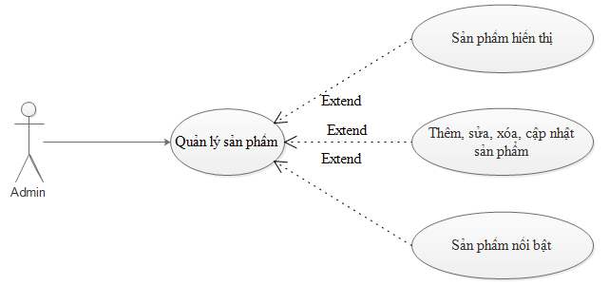

Hình 7: Biểu đồ Use Case quản lý sản phẩm

|  |  |
| --- | --- |
| Tên Use Case | Quản lý sản phẩm |
| Tác nhân | Admin |
| Điều kiện đầu vào | Admin đã đăng nhập hệ thống |
| Kết quả đầu ra | Các thông tin về sản phẩm được cập nhật trong cơ sở dữ liệu |
| Mô tả | Use Case cho phép xem, thêm, sửa, xóa, đổi trạng thái sản phẩm hiển thị và sản phẩm nổi bật |

Bảng 7: Mô tả Use Case quản lý sản phẩm

|  |  |  |
| --- | --- | --- |
| STT | Thực hiện | Hành động |
| 1 | Admin | Chọn quản lý sản phẩm trên trang chủ quản trị |
| 2 | Hệ thống | Hiển thị giao diện quản lý sản phẩm |
| 3 | Admin | Chọn kiểu tác động: thêm, sửa, xóa, đổi trạng thái sản phẩm hiển thị và sản phẩm nổi bật |
| 4 | Hệ thống | Hiển thị kết quả, trả về danh sách sản phẩm đã được cập nhật |

Bảng 8: Dòng chính Use Case quản lý sản phẩm

|  |  |  |
| --- | --- | --- |
| STT | Thực hiện | Hành động |
| 5 | Hệ thống | Thông báo lỗi khi thực hiện tác động không hợp lệ |

Bảng 9: Dòng khác Use Case quản lý sản phẩm

### **3.3.5 Use Case quản lý tin tức**

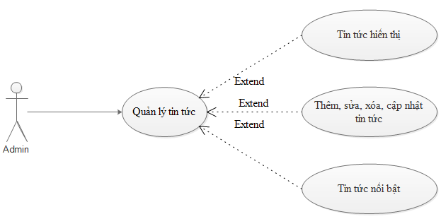

Hình 8: Biểu đồ Use Case quản lý tin tức

|  |  |
| --- | --- |
| Tên Use Case | Quản lý tin tức |
| Tác nhân | Admin |
| Điều kiện đầu vào | Admin đã đăng nhập hệ thống |
| Kết quả đầu ra | Các thông tin về tin tức được cập nhật trong cơ sở dữ liệu |
| Mô tả | Use Case cho phép xem, thêm, sửa, xóa, đổi trạng thái tin tức hiển thị và tin tức nổi bật |

Bảng 10: Mô tả Use Case quản lý tin tức

|  |  |  |
| --- | --- | --- |
| STT | Thực hiện | Hành động |
| 1 | Admin | Chọn quản lý tin tức trên trang chủ quản trị |
| 2 | Hệ thống | Hiển thị giao diện quản lý tin tức |
| 3 | Admin | Chọn kiểu tác động: thêm, sửa, xóa, đổi trạng thái tin tức hiển thị và tin tức nổi bật |
| 4 | Hệ thống | Hiển thị kết quả, trả về danh sách tin tức đã được cập nhật |

Bảng 11: Dòng chính Use Case quản lý tin tức

|  |  |  |
| --- | --- | --- |
| STT | Thực hiện | Hành động |
| 5 | Hệ thống | Thông báo lỗi khi thực hiện tác động không hợp lệ |

Bảng 12: Dòng khác Use Case quản lý tin tức

### **3.3.6 Use Case quản lý đơn hàng**

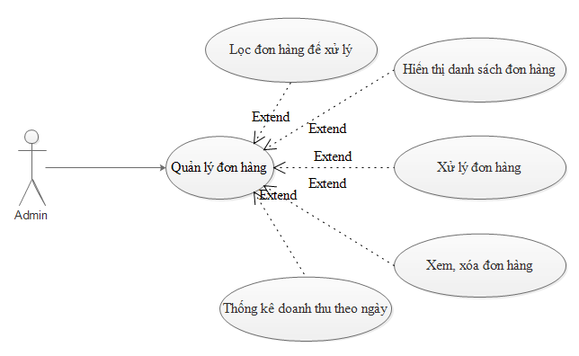

Hình 9: Biểu đồ Use Case quản lý đơn hàng

|  |  |
| --- | --- |
| Tên Use Case | Quản lý đơn hàng |
| Tác nhân | Admin |
| Điều kiện đầu vào | Đã đăng nhập |
| Kết quả đầu ra | Thông tin thay đổi được cập nhật vào cơ sở dữ liệu |
| Mô tả | Use Case cho phép người dùng thực hiện xem, xóa đơn hàng, lọc các đơn hàng theo tình trạng xử lý, xử lý các đơn hàng chờ và thống kê doanh thu theo thời gian. |

Bảng 13: Mô tả Use Case quản lý đơn hàng

|  |  |  |
| --- | --- | --- |
| STT | Thực hiện | Hành động |
| 1 | Admin | Chọn đơn hàng |
| 2 | Hệ thống | Hiển thị giao diện danh sách đơn hàng |
| 3 | Admin | Thực hiện thao tác : xem, xóa, xử lý, lọc đơn hàng và chọn ngày tháng theo dõi doanh thu |
| 4 | Hệ thống | Hiển thị danh sách đơn hàng khi đã xử lý |

Bảng 14: Dòng chính Use Case quản lý đơn hàng

### **3.3.7 Use Case quản lý kho**

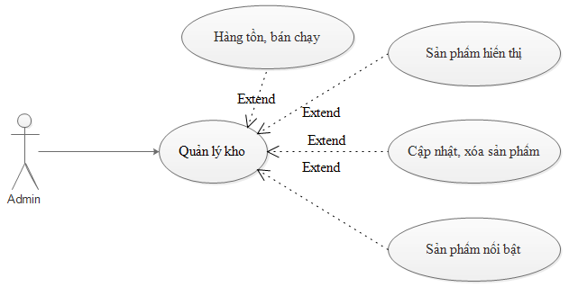

Hình 10: Biểu đồ Use Case quản lý kho

|  |  |
| --- | --- |
| Tên Use Case | Quản lý kho |
| Tác nhân | Admin |
| Điều kiện đầu vào | Admin đã đăng nhập hệ thống |
| Kết quả đầu ra | Các thông tin về sản phẩm được cập nhật trong cơ sở dữ liệu |
| Mô tả | Use Case cho phép xem, sửa, xóa, đổi trạng thái sản phẩm hiển thị và sản phẩm nổi bật, sắp xếp các sản phẩm tồn nhiều hoặc các sản phẩm bán chạy |

Bảng 15: Mô tả Use Case quản lý kho

|  |  |  |
| --- | --- | --- |
| STT | Thực hiện | Hành động |
| 1 | Admin | Chọn quản lý kho trên trang chủ quản trị |
| 2 | Hệ thống | Hiển thị giao diện quản lý kho |
| 3 | Admin | Chọn kiểu tác động: Sửa, xóa, đổi trạng thái sản phẩm hiển thị và sản phẩm nổi bật, click chọn sản phẩm bán chạy hoặc hàng tồn |
| 4 | Hệ thống | Hiển thị kết quả, trả về danh sách sản phẩm đã được cập nhật |

Bảng 16: Dòng chính Use Case quản lý kho

|  |  |  |
| --- | --- | --- |
| STT | Thực hiện | Hành động |
| 5 | Hệ thống | Thông báo lỗi khi thực hiện tác động không hợp lệ |

Bảng 17: Dòng khác Use Case quản lý kho

### **3.3.8 Use Case quản lý liên hệ**

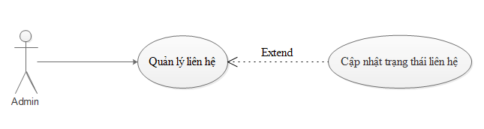

Hình 11: Biểu đồ Use Case quản lý liên hệ

|  |  |
| --- | --- |
| Tên Use Case | Quản lý liên hệ |
| Tác nhân | Admin |
| Điều kiện đầu vào | Admin đã đăng nhập hệ thống |
| Kết quả đầu ra | Các thông tin về liên hệ được cập nhật trong cơ sở dữ liệu |
| Mô tả | Use Case cho phép xem, cập nhật trạng thái liên hệ |

Bảng 18: Mô tả Use Case quản lý liên hệ

|  |  |  |
| --- | --- | --- |
| STT | Thực hiện | Hành động |
| 1 | Admin | Chọn quản lý liên hệ trên trang chủ quản trị |
| 2 | Hệ thống | Hiển thị giao diện quản lý liên hệ |
| 3 | Admin | Chọn kiểu tác động: Cập nhật trạng thái liên hệ |
| 4 | Hệ thống | Hiển thị kết quả trạng thái liện hệ |

Bảng 19: Dòng chính Use Case quản lý liên hệ

### **3.3.9 Use Case đăng ký**

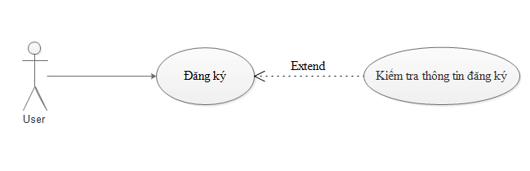

Hình 12: Biểu đồ Use Case đăng ký

|  |  |
| --- | --- |
| Tên Use Case | Đăng ký |
| Tác nhân | Người dùng |
| Điều kiện đầu vào | Không có |
| Kết quả đầu ra | Người dùng có tài khoản thành viên, lưu vào cơ sở dữ liệu |
| Mô tả | Use Case cho phép người dùng đăng ký tài khoản thành viên |

Bảng 20: Mô tả Use Case đăng ký

|  |  |  |
| --- | --- | --- |
| STT | Thực hiện | Hành động |
| 1 | Người dùng | Chọn đăng ký |
| 2 | Hệ thống | Hiển thị giao diện đăng ký thành viên |
| 3 | Người dùng | Điền thông tin cần thiết và đăng ký |
| 4 | Hệ thống | Kiểm tra thông tin, nếu đúng thì lưu vào cơ sở dữ liệu, thông báo đăng ký thành công và trả lại giao diện đăng nhập |

Bảng 21: Dòng chính Use Case đăng ký

|  |  |  |
| --- | --- | --- |
| STT | Thực hiện | Hành động |
| 5 | Hệ thống | Thông báo lỗi khi nhập sai cú pháp hoặc trùng với email đã sử dụng |
| 6 | Hệ thống | Yêu cầu người dùng nhập lại thông tin |

Bảng 22: Dòng khác Use Case đăng ký

### **3.3.10 Use Case xem chi tiết sản phẩm**

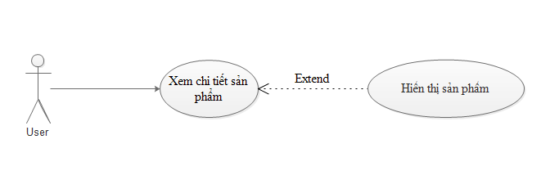

Hình 13: Biểu đồ Use Case xem chi tiết sản phẩm

|  |  |
| --- | --- |
| Tên Use Case | Xem chi tiết sản phẩm |
| Tác nhân | Người dùng |
| Điều kiện đầu vào | Không có |
| Kết quả đầu ra | Người dùng có thể xem chi tiết sản phẩm quan tâm |
| Mô tả | Use Case cho phép người dùng xem được chi tiết sản phẩm |

Bảng 23: Mô tả Use Case xem chi tiết sản phẩm

|  |  |  |
| --- | --- | --- |
| STT | Thực hiện | Hành động |
| 1 | Người dùng | Chọn sản phẩm |
| 2 | Hệ thống | Hiển thị giao diện chi tiết sản phẩm |

Bảng 24: Dòng chính Use Case xem chi tiết sản phẩm

### **3.3.11 Use Case tìm kiếm sản phẩm**

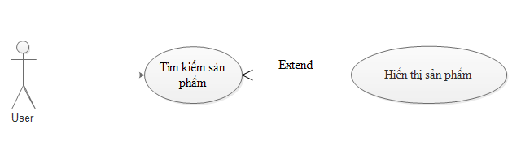

Hình 14: Biểu đồ Use Case tìm kiếm sản phảm

|  |  |
| --- | --- |
| Tên Use Case | Tìm kiếm sản phẩm |
| Tác nhân | Người dùng |
| Điều kiện đầu vào | Không có |
| Kết quả đầu ra | Kết quả tìm kiếm sản phẩm được hiển thị với người dùng |
| Mô tả | Use Case cho phép người dùng tìm kiếm sản phẩm |

Bảng 25: Mô tả Use Case tìm kiếm sản phẩm

|  |  |  |
| --- | --- | --- |
| STT | Thực hiện | Hành động |
| 1 | Người dùng | Vào danh sách sản phẩm |
| 2 | Hệ thống | Hiển thị form nhập từ khóa cần tìm kiếm |
| 3 | Người dùng | Điền từ khóa cần tìm kiếm sản phẩm |
| 4 | Hệ thống | Trả về giao diện danh sách sản phẩm chứa từ khóa |
| 5 | Người dùng | Chọn sản phẩm cần tìm kiếm |
| 6 | Hệ thống | Hiển thị giao diện chi tiết của sản phẩm |

Bảng 26: Dòng chính Use Case tìm kiếm sản phẩm

### **3.3.12 Use Case quản lý giỏ hàng**

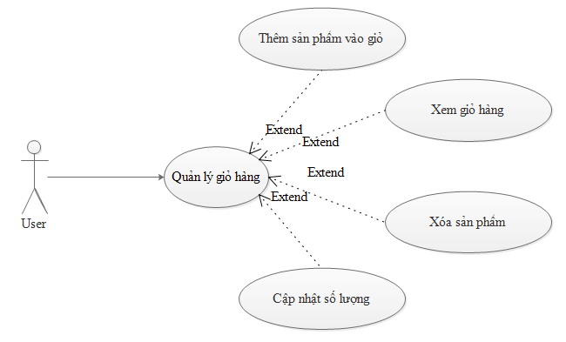

Hình 15: Biểu đồ Use Case quản lý giỏ hàng

|  |  |
| --- | --- |
| Tên Use Case | Quản lý giỏ hàng |
| Tác nhân | Người dùng |
| Điều kiện đầu vào | Không có |
| Kết quả đầu ra | Các sản phẩm cần mua được cập nhật |
| Mô tả | Use Case cho phép người dùng thêm sản phẩm vào giỏ hàng, hiển thị giỏ hàng, xóa sản phẩm không cần thiết và điều chỉnh số lượng sản phẩm để thực hiện thanh toán |

Bảng 27: Mô tả Use Case quản lý giỏ hàng

|  |  |  |
| --- | --- | --- |
| STT | Thực hiện | Hành động |
| 1 | Người dùng | Thêm sản phẩm vào giỏ hàng |
| 2 | Hệ thống | Cập nhật sản phẩm có trong giỏ hàng |
| 3 | Người dùng | Chọn xem giỏ hàng tại biểu tượng giỏ trên header của website |
| 4 | Hệ thống | Hiển thị giao diện giỏ hàng |
| 5 | Người dùng | Thực hiện thao tác : xóa sản phẩm không cần thiết hoặc update số lượng sản phẩm |
| 6 | Hệ thống | Hiển thị giao diện giỏ hàng đã được cập nhật |

Bảng 28: Dòng chính Use Case quản lý giỏ hàng

### **3.3.13 Use Case xem tin tức**

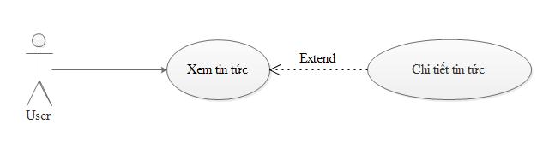

Hình 16: Biểu đồ Use Case xem tin tức

|  |  |
| --- | --- |
| Tên Use Case | Xem tin tức |
| Tác nhân | Người dùng |
| Điều kiện đầu vào | Không có |
| Kết quả đầu ra | Hiển thị giao diện chi tiết tin tức cho người dùng |
| Mô tả | Use Case cho phép người dùng xem các tin tức của website |

Bảng 29: Mô tả Use Case xem tin tức

|  |  |  |
| --- | --- | --- |
| STT | Thực hiện | Hành động |
| 1 | Người dùng | Chọn tin tức trên header của website |
| 2 | Hệ thống | Hiển thị danh sách các tin tức đồng thời hiển thị tin tức nào nổi bật |
| 3 | Người dùng | Chọn tin tức cần đọc |
| 4 | Hệ thống | Hiển thị giao diện chi tiết tin tức |

Bảng 30: Dòng chính Use Case xem tin tức

## **3.4 Biểu đồ tuần tự (sequence)**

### **3.4.1 Chức năng đăng nhập**

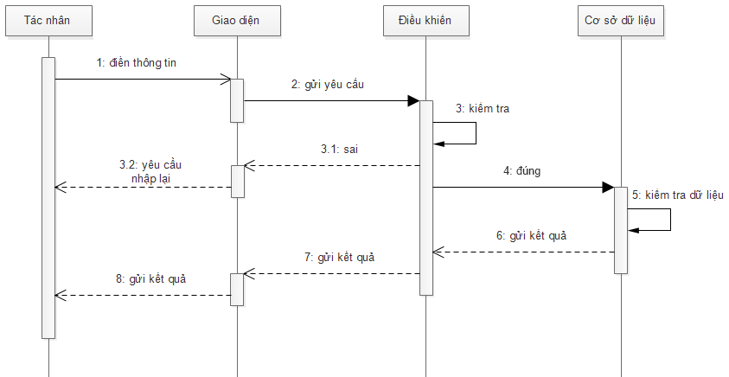

Hình 17: Biểu đồ tuần tự đăng nhập

Các tác nhân (khách hang /admin ) sẽ điền thông tin vào giao diện đăng nhập. Giao diện sẽ gửi thông tin tới Controller điều khiển để thực hiện việc kiểm tra. Nếu thông tin gửi tới là sai mẫu quy định của email hoặc số lượng ký tự mật khẩu, Controller sẽ trả về thông báo sai về giao diện để tác nhân nhập lại thông tin. Nếu đúng, Controller sẽ gửi yêu cầu tới Model thực hiện kiểm tra cơ sở dữ liệu sau đó trả kết quả trở lại.

### **3.4.2 Chức năng đăng ký**

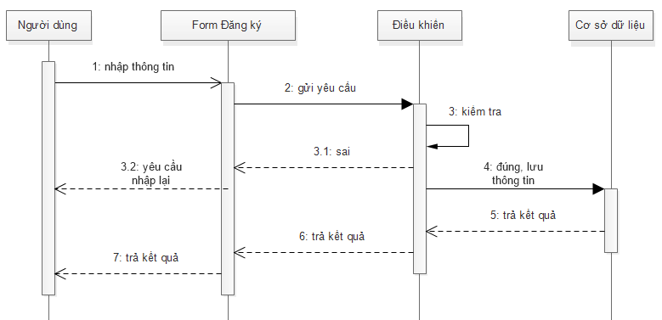

Hình 18: Biển đồ tuần tự đăng ký

Người dùng thực hiện điền thông tin đăng ký vào form đăng ký trên giao diện đăng ký. Sau đó form này sẽ thực hiện gửi thông tin tới Controller điều khiển để thực hiện kiểm tra việc nhập thông tin có đúng quy định hay không. Nếu sai sẽ gửi lại thông báo tới giao diện để người dùng nhập lại. Nếu đúng, Controller sẽ gửi thông tin tới Model để thực hiện nhập dữ liệu rồi trả về kết quả.

### **3.4.3 Chức năng tìm kiếm**

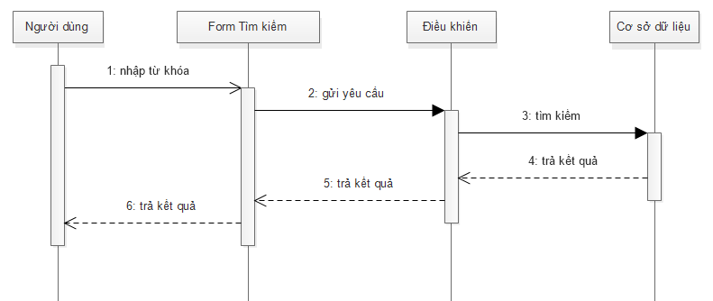

Hình 19: Biểu đồ tuần tự tìm kiếm

Người dùng thực hiện việc tìm kiếm bằng cách nhập từ khóa tên sản phẩm cần tìm vào form tìm kiếm. Form này sẽ gửi yêu cầu tới Controller điều khiển tìm kiếm các từ khóa gần giống nhất với người dùng nhập sau đó gửi yêu cầu tới Model kiểm tra cơ sở dữ liệu để trả về kết quả.

### 

### **3.4.5 Chức năng xem chi tiết sản phẩm**

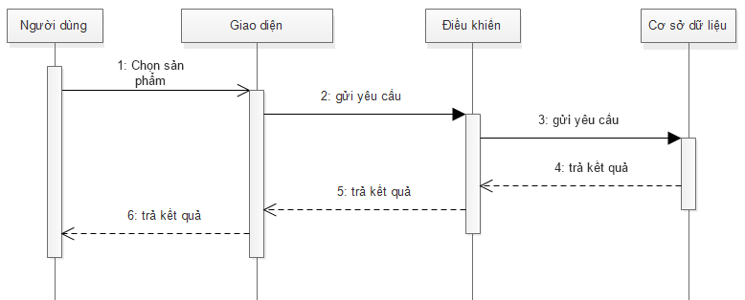

Hình 20: Biểu đồ tuần tự xem chi tiết sản phẩm

Người dùng thực hiện chọn sản phẩm trên giao diện trang chủ hoặc giao diện tìm kiếm… Sau đó giao diện sẽ thực hiển gửi yêu cầu xem tới Controller điều khiển. Controller xử lý gửi yêu cầu tới Model để lấy thông tin từ cơ sở sử liệu cần thiết trả về Controller. Controller sẽ thực hiện chuyển giao diện tới chi tiết sản phẩm và hiển thị kết quả tới người sử dụng.

### 

### **3.4.6 Chức năng quản lý giỏ hàng**

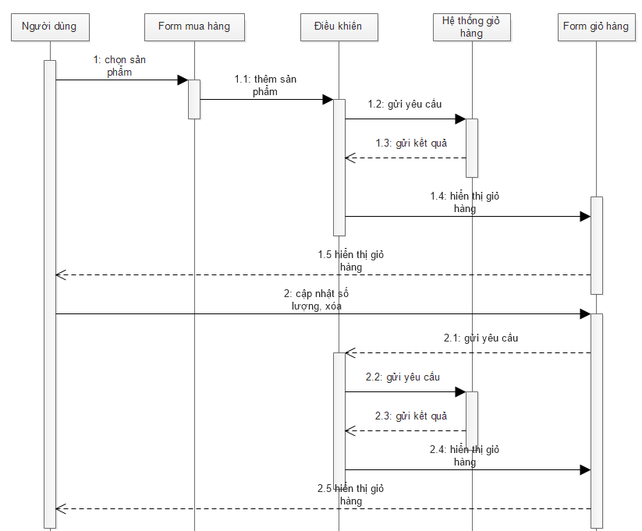

Hình 21: Biển đồ tuần tự giỏ hàng

Người dùng thực hiện mua hàng trong form mua hàng ở giao diện chi tiết sản phẩm hoặc biểu tượng mua hàng trên hình ảnh sản phẩm. Sau đó form mua hàng sẽ gửi thông tin về sản phẩm tới Controller để xử lý thông tin sản phẩm đưa tới hệ thống quản lý giỏ hàng. Hệ thống giỏ hàng sẽ cập nhật thông tin trở lại tới Controller để đưa thông tin tới giao diện giỏ hàng hiển thị cho người dùng.

Người dùng có thể thực hiện cập nhật số lượng hoặc xóa sản phẩm trong giỏ hàng trên giao diện giỏ hàng, form thực hiện trên giao diện giỏ hàng sẽ gửi yêu cầu cập nhật trở lại Controller điều khiển. Controller sẽ gửi yêu cầu cập nhật trở lại hệ thống giỏ hàng để cập nhật. Sau đó hệ thống giỏ hàng sẽ trả kết quả trở lại Controller và hiển thị kết quả cập nhật tới giao diện giỏ hàng để hiển thị cho người dùng.

**CHƯƠNG 4: THIẾT KẾ HỆ THỐNG**

## **4.1 Kiến trúc hệ thống**

Hệ thống được thiết kế dựa trên nền tảng Laravel framework theo mô hình model-view-controller. Phân chia công việc và nhiệm vũ rõ ràng giữa cơ sở dữ liệu, điều khiển và giao diện hiển thị.

### **4.1.1 Model**

* About : Lưu thông tin quản lý các bài viết ( tin tức )
* ProductCategory : Lưu thông tin quản lý danh mục sản phẩm
* Contact : Lưu thông tin quản lý liên hệ
* Order : Lưu thông tin quản lý chi tiết đơn hàng
* OrderDetail : Lưu thông tin quản lý chi tiết đơn hàng
* Product : Lưu thông tin quản lý danh sách sản phẩm
* ProductDetail : Lưu thông tin quản lý danh sách sản phẩm
* ProductSize : Lưu thông tin quản lý size sản phẩm
* Slide : Lưu thông tin quản lý slide
* User : Lưu thông tin quản lý danh sách thành viên

### **4.1.2 View**

Tầng view được thiết kế riêng biệt giữa người quản trị và người dùng.

* View phía người quản trị sẽ có các thư mục sau :
* Components, layouts : chứa các file tạo nên khung hình chính của trang quản trị.
* about: chứa các file hiển thị quản lý tin tức
* admin: chứa file đăng nhập quản trị viên
* ProductCategory : chứa các file hiển thị quản trị danh mục sản phẩm
* Contact : chứa các file hiển thị quản trị liên hệ
* Order : chứa các file hiển thị quản trị danh sách các đơn hàng
* Product : chứa các file hiển thị quản trị sản phẩm
* Slide : chứa các file hiển thị quản trị slide
* Statistical : chứa file hiển thị quản trị báo cáo thống kê
* User : chứa file hiển thị danh sách người dùng đăng ký thành viên
* View phía người dùng sẽ có các thư mục sau :
* Components, home và layouts: chứa các file tạo nên khung giao diện của website
* About : chứa các file tạo nên các trang tin tức
* SignInAndSignUp : chứa các file tạo nên các trang xác thực như đăng ký, đăng nhập.
* Product : chứa các file tạo nên các trang về sản phẩm.
* Contact: chứa các file tạo nên các trang liên hệ
* Order : chứa các file tạo nên các trang về giỏ hàng và thanh toán

### **4.1.3 Controller**

Cũng giống như View, ở tầng này cũng chia backend và frontend thành các file điều khiển riêng biệt.

* Controller phía người quản trị sẽ chứa các file sau :
* AdminAboutController : xử lý các bài viết (tin tức)
* ProductCategoryController : xử lý danh mục
* AdminContactController : xử lý liên hệ
* BaseController : xử lý trang quản trị
* AdminOrderController : xử lý đơn hàng
* ProductController : xử lý sản phẩm
* ProductSizeController : xử lý size sản phẩm
* SlideController : xử lý slide website
* UserController : xử lý người dùng
* AdminWarehouseController : xử lý kho
* StatisticalController : xử lý các báo cáo thống k
* Controller phía người dùng sẽ chứa các file sau :
  + Thư mục Auth : chứa các xử lý tài khoản
  + Controller : chứa các xử lý mã đơn hàng
  + FrontendAboutController : chứa các xử lý bài viết ( tin tức )
  + FrontendContactController : chứa các xử lý liên hệ
  + HomeController : chứa các xử lý trang chủ
  + FrontendProductController : chứa các xử lý sản phẩm và chi tiết sản phẩm
  + OrderController : chứa các xử lý giỏ hàng và thanh toán

## **4.2 Thiết kế cơ sở dữ liệu**

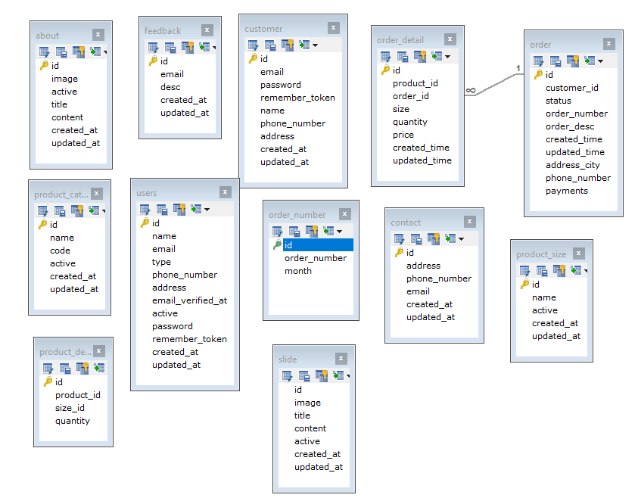

Hình 22: Cơ sở dữ liệu

### **4.2.1 Danh sách các bảng**

|  |  |  |
| --- | --- | --- |
| STT | Tên các bảng | Mô tả |
| 1 | user | Lưu thông tin user |
| 2 | about | Lưu thông tin bài viết ( tin tức ) |
| 3 | Product_category | Lưu thông tin danh mục sản phẩm |
| 4 | contacts | Lưu thông tin liên hệ |
| 5 | orders | Lưu thông tin đơn đặt hàng |
| 6 | order_detail | Lưu thông tin chi tiết đơn hàng |
| 7 | order_number | Lưu thông tin mã đơn hàng |
| 8 | products | Lưu thông tin sản phẩm |
| 9 | product_detail | Lưu thông tin chi tiết sản phẩm |
| 10 | product_size | Lưu thông tin size sản phẩm |
| 11 | slide | Lưu thông tin slide web |

Bảng 31: Danh sách các bảng cơ sở dữ liệu

### **4.2.2 Bảng user**

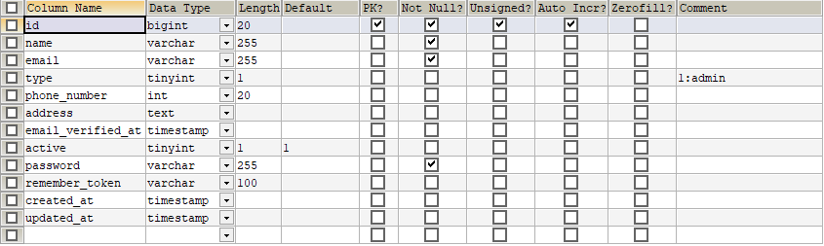

Bảng 32: Bảng admins

### **4.2.2 Bảng about**

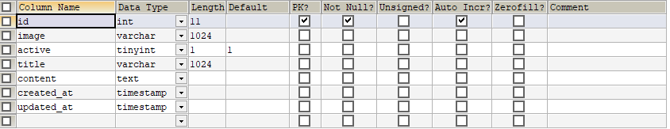

Bảng 33: Bảng about

### **4.2.3 Bảng product_category**

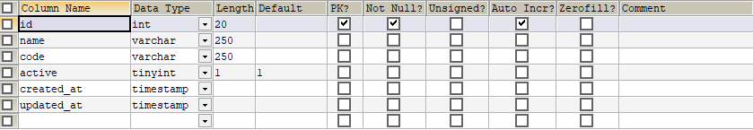

Bảng 34: Bảng product_category

### **4.2.4 Bảng contacts**

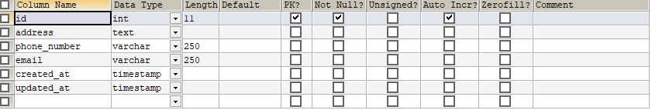

Bảng 35: Bảng contacts

### **4.2.5 Bảng orders**

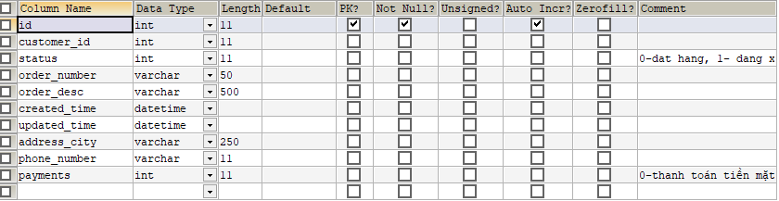

Bảng 36: Bảng orders

### **4.2.6 Bảng orders_detail**

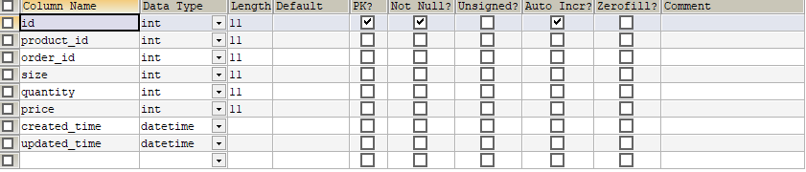

Bảng 37: Bảng order_detail

### **4.2.7 Bảng order_number**

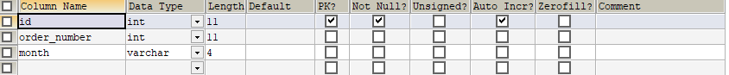

Bảng 38: Bảng order_number

### **4.2.8 Bảng products**

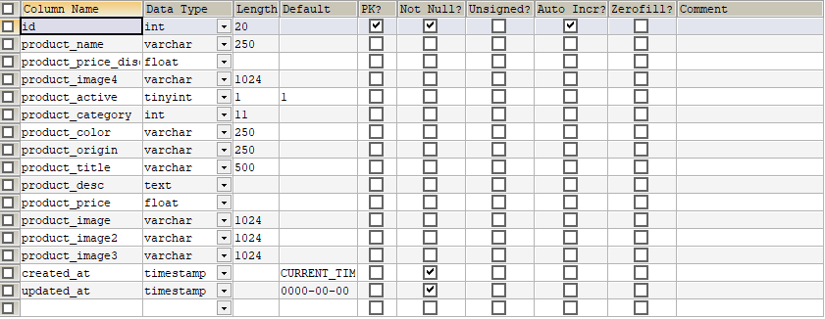

Bảng 39: Bảng products

### **4.2.9 Bảng product_detail**

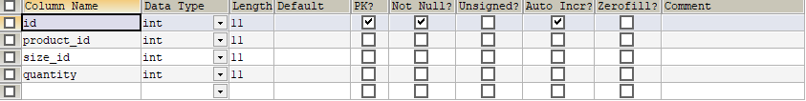

Bảng 40: Bảng product_detail

### **4.2.10 Bảng product_size**

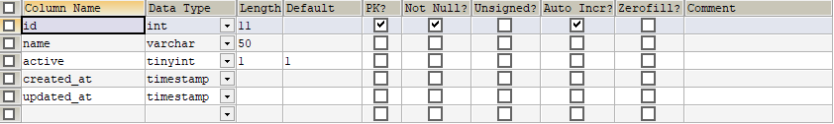 Bảng 41: Bảng product_size

### **4.2.11 Bảng slide**

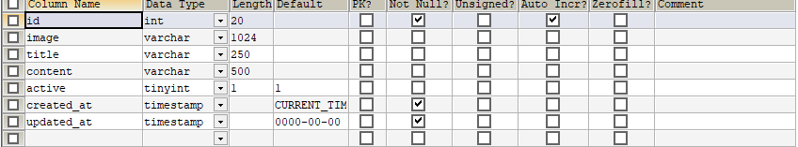 Bảng 42: Bảng slide

**CHƯƠNG 5: KẾT QUẢ CÀI ĐẶT**

## **5.1 Giao diện người sử dụng**

## **5.1.1 Giao diện trang chủ**

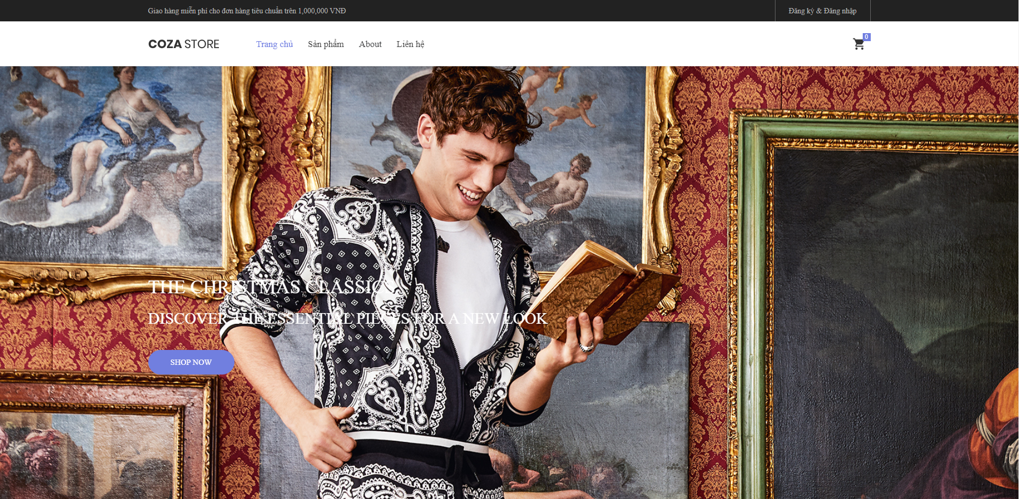

Hình 23: Giao diện trang chủ

## **5.1.2 Giao diện đăng ký** **và đăng nhập**

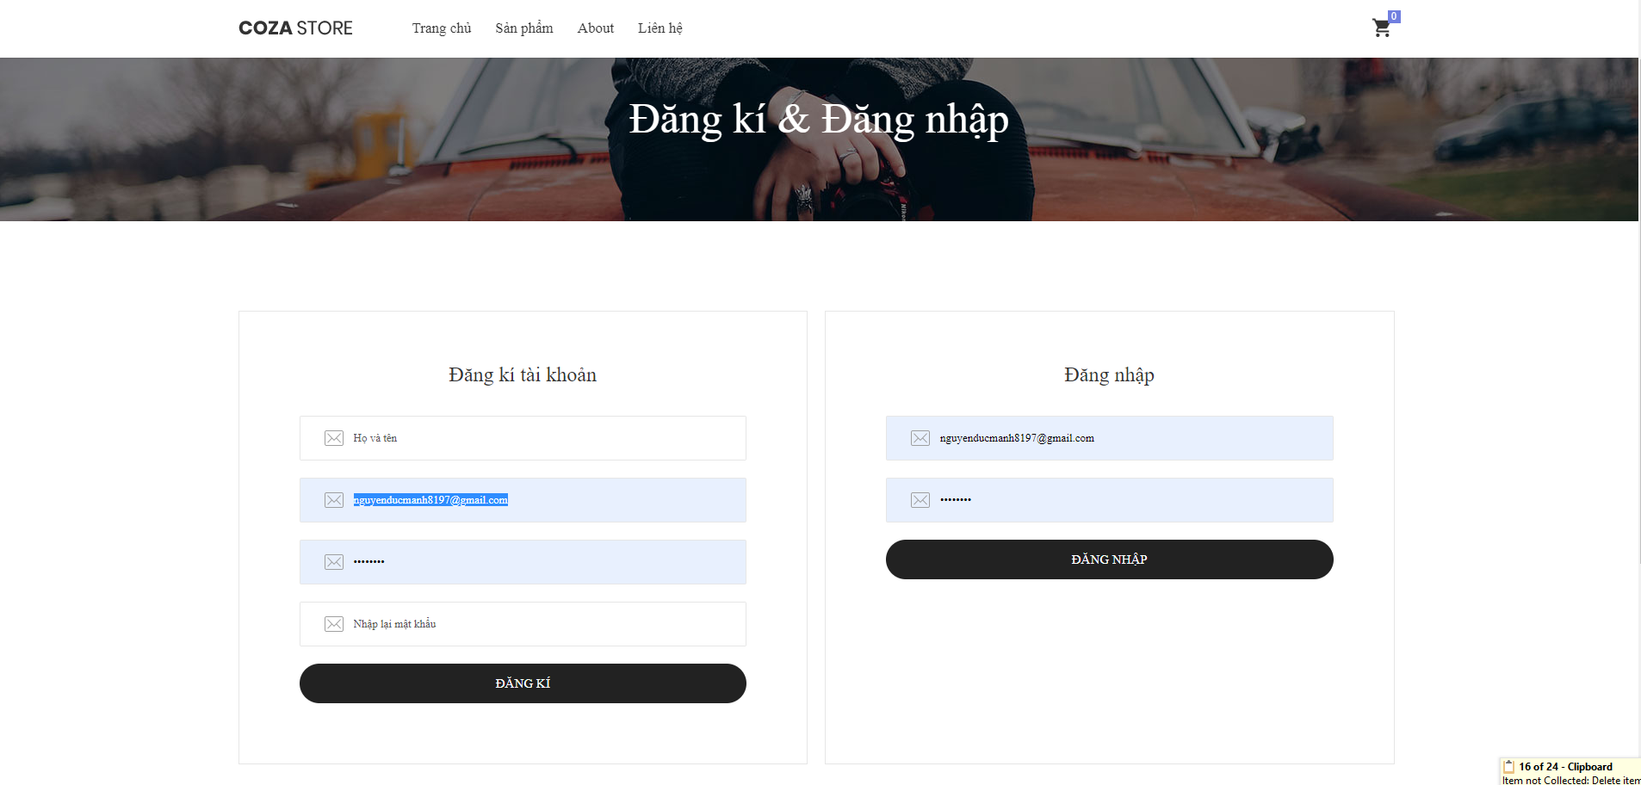

Hình 24: Giao diện đăng ký và đăng nhập

## **5.1.3 Giao diện nội dung trang chủ**

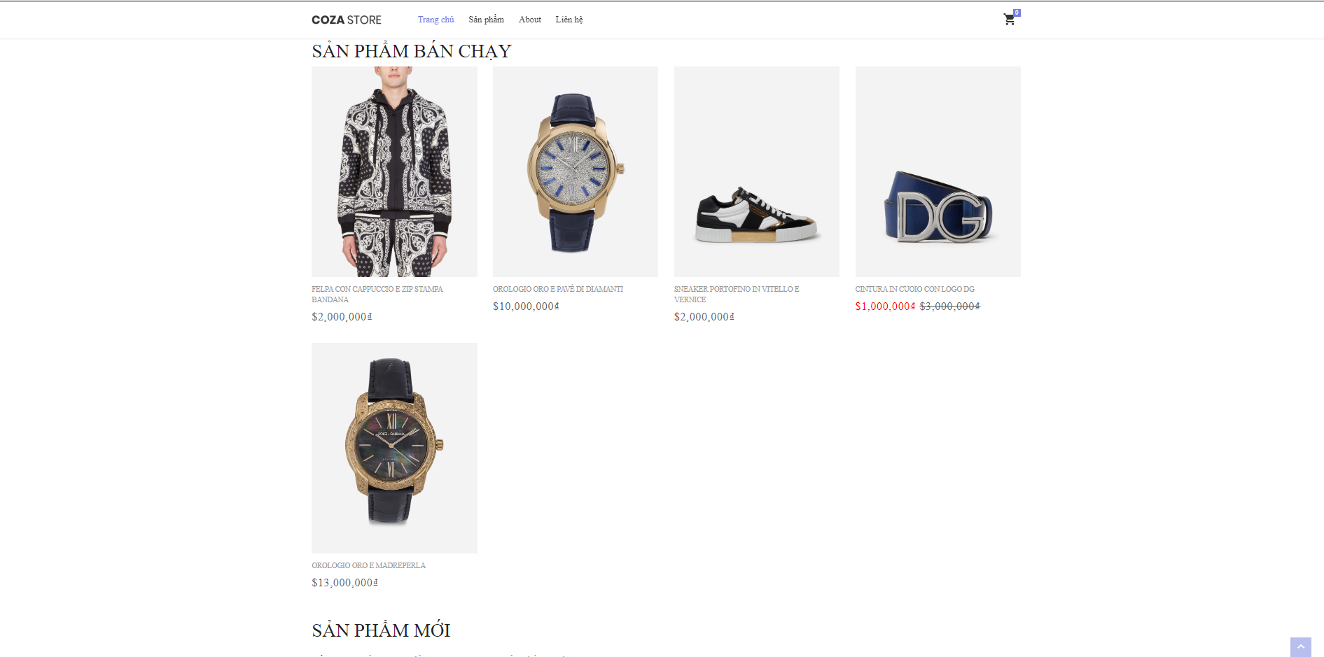

Hình 25: Giao diện nội dung trang chủ

## **5.1.4 Giao diện chi tiết sản phẩm**

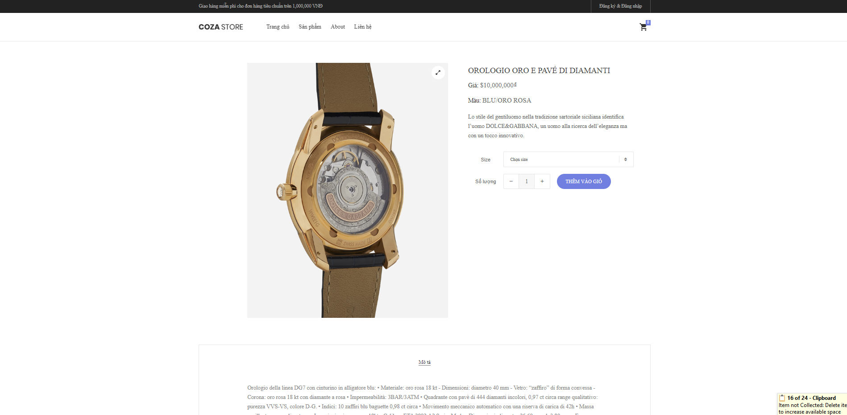

Hình 26: Giao diện chi tiết sản phẩm

## **5.1.5 Giao diện giỏ hàng**

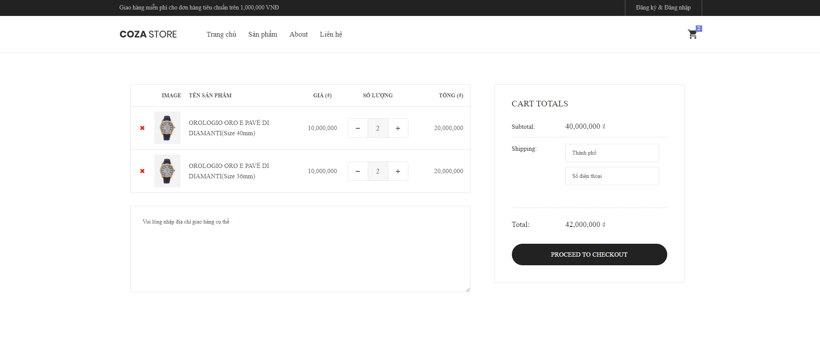

Hình 27: Giao diện giỏ hàng

## **5.2 Giao diện người quản trị**

## **5.2.1 giao diện đăng nhập quản trị**

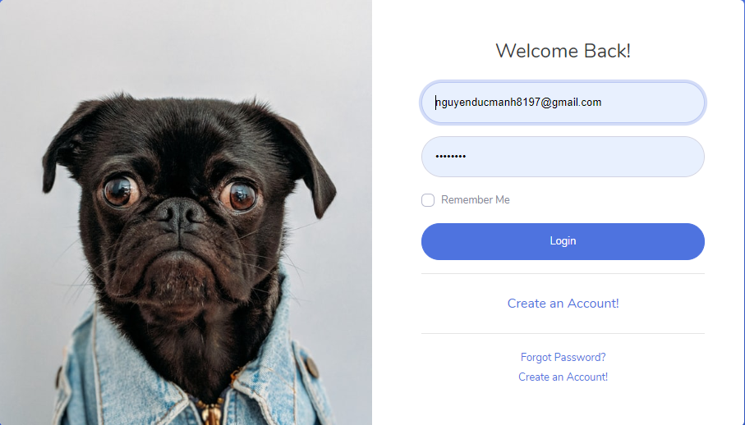

Hình 28: Giao diện đăng nhập quản trị

## **5.2.2 Giao diện tổng quan quản trị**

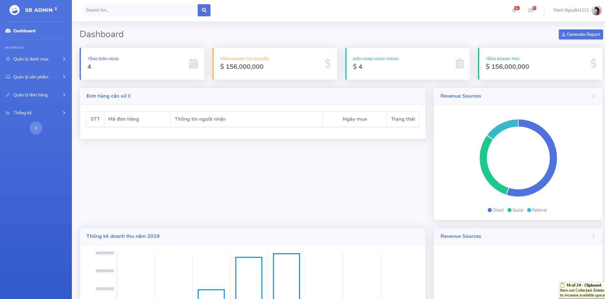

Hình 29: Giao diện tổng quan quản trị

## **5.2.3 giao diện quản lý danh mục sản phẩm**

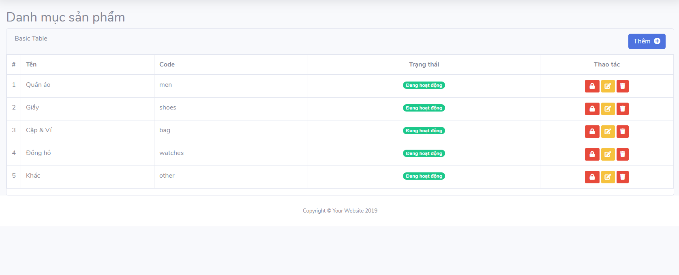

Hình 30: Giao diện quản lý danh mục sản phẩm

## **5.2.4 Giao diện quản lý sản phẩm**

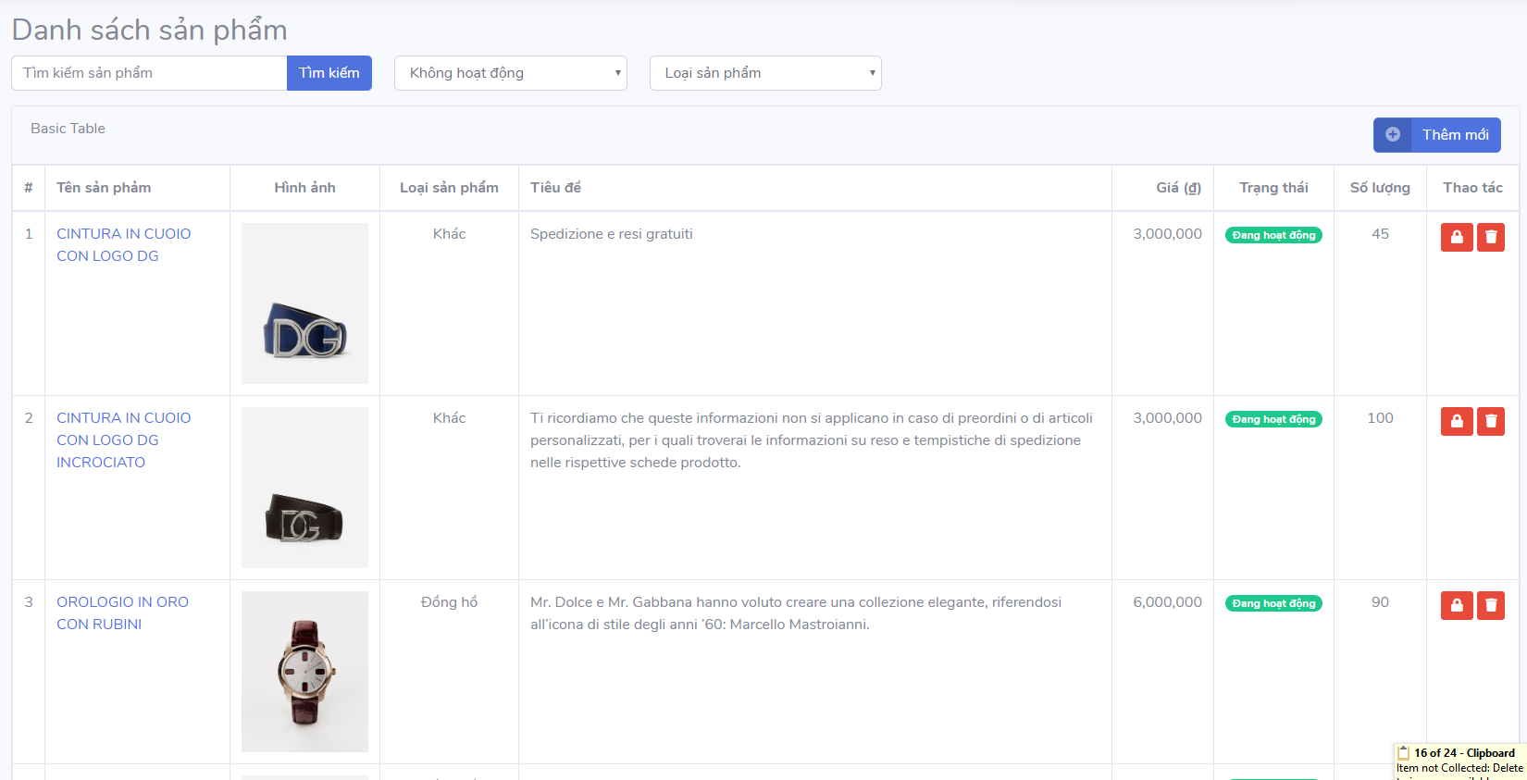

Hình 31: Giao diện quản lý sản phẩm

## **5.2.5 giao diện quản lý tin tức**

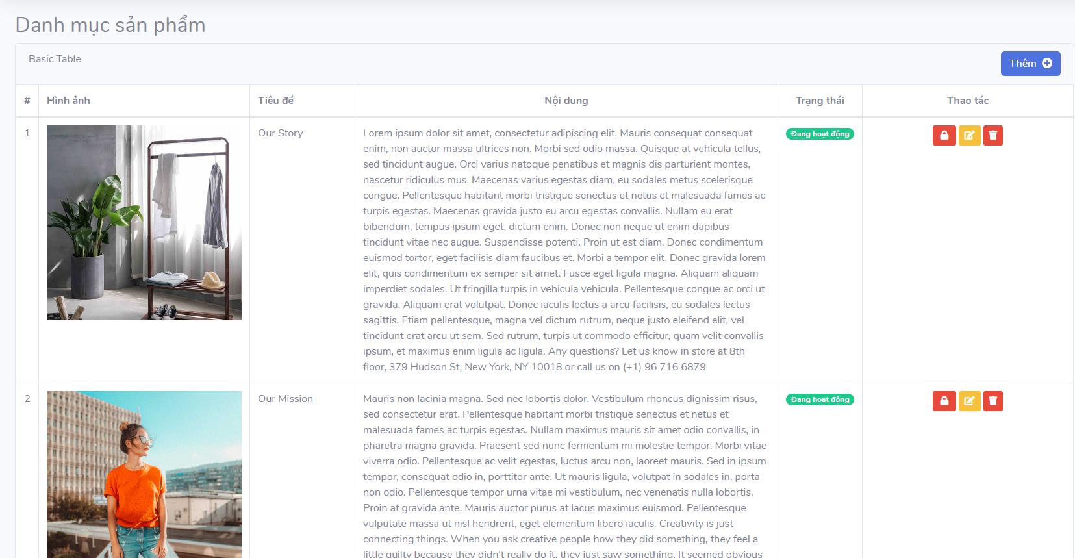

Hình 32: Giao diện quản lý tin tức

## **5.2.6 giao diện quản lý đơn hàng**

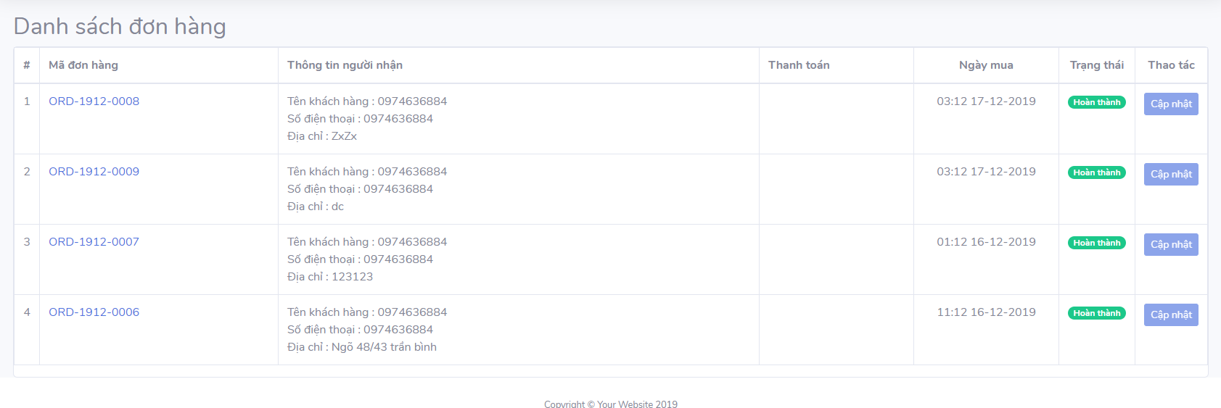

Hình 33: Giao diện quản lý đơn hàng

**CHƯƠNG 6: KẾT LUẬN VÀ PHƯƠNG HƯỚNG PHÁT TRIỂN**

**6.1 Kết luận**

Đề tài đã xác được mục đích phù hợp với yêu cầu của các doanh nghiệp nhỏ và cửa hàng gia dụng ngày càng phát triển với số lượng ngày càng tăng lên ở thành thị lẫn nông thôn. Thực hiện việc phân tích và thiết kế hệ thống với các chức năng cần thiết ở một trang web bán hàng. Tìm hiểu lý thuyết về Laravel framework, PHP, HTML, CSS, giúp đỡ em có thêm kỹ năng nền tảng và mở rộng kiến thức để xây dựng và phát triển ứng dụng website vào cuộc sống.

Hệ thống hoàn thiện được các chứng năng cơ bản của một website bán hàng gia dụng với giao diện khá ưa nhìn, không phức tạp, đơn giản và dễ sử dụng. Có các chức năng hiển thị sản phẩm vừa xem, đánh giá và cho điểm sản phẩm. Thực hiện thanh toán thường và thanh toán online. Gửi email khi đăng ký thành viên và email quên mật khẩu giúp cho khách hàng có thể sử dụng email để đổi mật khẩu khi đã quên. Thống kê được doanh thu sản phẩm đã xử lý.

Bên cạnh đó hệ thống chưa hoàn thiện một chức năng của người sử dụng như xác định cấp độ thành viên thân thiết với website, liên kết đăng nhập bằng các tài khoản xã hội như facebook, google... So sánh giữa các sản phẩm để khách hàng có thể đưa ra sự lựa chon. Tốc độ xử lý chưa cao do chưa tối ưu được lập trình. Quản lý danh mục sản phẩm chưa hợp lý, quản lý kho chưa tối ưu được các vấn đề với điều kiện liên quan như thời gian hàng tồn...

**6.2 Hướng phát triển**

Tiếp tục phát triển và hoàn thiện website với các chức năng như xây dựng liên kết đăng nhập, so sánh sản phẩm trong và ngoài website, thực hiện quản lý kho và khuyến mại với các điều kiện cụ thể theo thời gian. Thống kê cụ thể về sản phẩm trong kho. Thống kê chi phí, lợi nhuận. Thực hiện truy xuất chi phí, doanh thu và lợi nhuận ra word hoặc excel. Tối ưu hóa để cải thiện tốc độ xử lý. Danh mục sản phẩm có thể thực hiện lọc sản phẩm đa thuộc tính...

# TÀI LIỆU THAM KHẢO

[1] Laravel <https://en.wikipedia.org/wiki/Laravel>

[2] Mô hình MVC <https://en.wikipedia.org/wiki/Model%E2%80%93view%E2%80%93controller>

[3] Xampp <https://vi.wikipedia.org/wiki/XAMPP>

[4] Bootstrap <http://getbootstrap.com.vn/about/>

[5] jQuery <https://vi.wikipedia.org/wiki/JQuery>

[6] Trần Đình Quế, Nguyễn Mạnh Sơn - Phân tích và thiết kế hệ thống thông tin, Học viện Công nghệ Bưu chính Viễn thông, 2007.

[7] <https://www.w3schools.com/>

[8] <https://viblo.asia/newest>